基于 TextCNN 模型的 IMDb 电影评论情感分类复现

提交日期：2025.10
提交人：2023090909008+代子祥

目录
1. 算法阐述或实验步骤说明 3
2. 实验结果与截图 3
3. 总结 3
4. 参考文献 4

算法阐述或实验步骤说明

1.1 算法阐述
本实验复现的 TextCNN (Text Convolutional Neural Network) 模型源于 Yoon Kim 在 2014 年发表的论文《Convolutional Neural Networks for Sentence Classification》。该模型将卷积神经网络（CNN）成功应用于文本分类任务，其核心思想是使用多通道、不同尺寸的卷积核来提取文本中的 N-gram 特征，并通过最大池化（Max-over-Time Pooling）来捕捉句子级的关键信息。

模型结构主要包括以下几个层面：
嵌入层 (Embedding Layer)：将输入的单词索引（Word Indices）映射为低维、稠密的词向量（Word Embeddings）。这是模型的“查找表”。
卷积层 (Convolutional Layers)：与图像处理不同，TextCNN 使用“一维卷积”来处理文本序列。本实验使用了多个不同尺寸的卷积核（例如，[3, 4, 5]），它们分别用于提取文本中的 3-gram, 4-gram 和 5-gram 特征。
激活层 (Activation Layer)：使用 ReLU 激活函数增加非线性。
最大池化层 (Max-over-Time Pooling)：对每个卷积核提取出的所有特征值，只保留其中最大的一个。这步操作的意义是捕捉整个句子中“最重要”的特征，同时也巧妙地将不同长度的句子转换为了长度固定的特征向量。
拼接层 (Concatenation Layer)：将所有（不同尺寸）卷积核池化后的特征向量拼接在一起，形成一个单一的、代表全句的特征向量。
全连接与输出层 (Fully Connected Layer)：在拼接后的特征向量上应用 Dropout 以防止过拟合，最后通过一个全连接（线性）层，将特征映射到最终的输出维度（在本实验中为 1，代表“负面”或“正面”情感的得分）。

1.2 实验步骤说明
本实验在 Ubuntu 24.04.3 LTS 系统环境中进行，核心步骤如下：

环境配置：

硬件：CPU (Intel i9-13900H), GPU (AMD Radeon RX 7900 GRE)
系统设置：在 BIOS/UEFI 中禁用安全启动 (Secure Boot)，以允许加载 AMD 官方的 dkms 内核模块。
驱动安装：安装 AMD 官方的 AMD ROCm™ 7.0.2 for Ubuntu 24.04.3 HWE, supporting AMD Radeon™ Graphics Preview 驱动包，使用 --usecase=dkms,rocm 参数安装内核模块和计算库。
Python 环境：使用 python3 -m venv venv 创建虚拟环境。
深度学习框架：在虚拟环境中安装 PyTorch 的 ROCm 版本 (pip3 install --pre torch torchvision --index-url https://download.pytorch.org/whl/nightly/rocm7.0)。

数据加载与预处理：

网络问题解决：由于 huggingface.co 在本机网络环境下 ping 丢包率 100%，通过设置环境变量 export HF_ENDPOINT=https://hf-mirror.com 来使用 Hugging Face 中国镜像站。
数据加载：使用 datasets 库的 load_dataset("imdb") 功能自动从镜像站下载并加载 IMDb 数据集。
分词 (Tokenization)：使用简单的 text.split() 按空格进行分词。
构建词表 (Build Vocabulary)：基于训练集构建词频表，保留最常见的 25000 个单词，并添加 <pad> (索引 0) 和 <unk> (索引 1) 两个特殊标记，词表总大小为 25002。
数值化 (Numericalization)：将所有评论文本（tokens）转换为对应的单词索引（input_ids）序列。
预处理与优化：将所有评论文本转换为单词索引序列。为解决 ROCm 在处理动态形状张量时（69.22s/it）的严重性能瓶颈，本实验采用了固定长度填充的优化策略。所有句子在送入 DataLoader 之前，均被截断或填充至固定长度 FIXED_MAX_LENGTH = 512。

模型训练与评估：

模型实例化：实例化 TextCNN 模型，并使用 .to(device) 将其迁移到 cuda (AMD GPU) 设备上。

超参数设置：
NUM_EPOCHS = 5
BATCH_SIZE = 64
LEARNING_RATE = 1e-3
EMBEDDING_DIM = 100
NUM_FILTERS = 100
FILTER_SIZES = [3, 4, 5]
DROPOUT = 0.5

设备指定：使用 device = torch.device('cuda') 将模型和数据迁移到 AMD GPU 上进行训练。
损失函数：使用 nn.BCEWithLogitsLoss()，适用于二分类任务。
优化器：使用 optim.Adam 优化器。
数据批处理： DataLoader 使用一个简化的 collate_fn，该函数只负责将已经填充好的、固定长度的数据张量堆叠起来，并移动到 cuda (GPU) 设备。
数据加载优化：DataLoader 使用 num_workers=0（主进程加载）以避免 fork 子进程时与 ROCm 驱动的 RuntimeError 冲突。
执行训练：运行 train.py 脚本，迭代训练 5 个世代 ，并在每个世代结束后使用测试集评估模型的损失和准确率。

实验结果与截图

2.1 实验环境确认
首先，通过 rocm-smi 命令确认 AMD GPU 驱动已正确加载并识别到设备；
通过 check_gpu.py 脚本确认 PyTorch 已成功连接到 ROCm 计算环境。
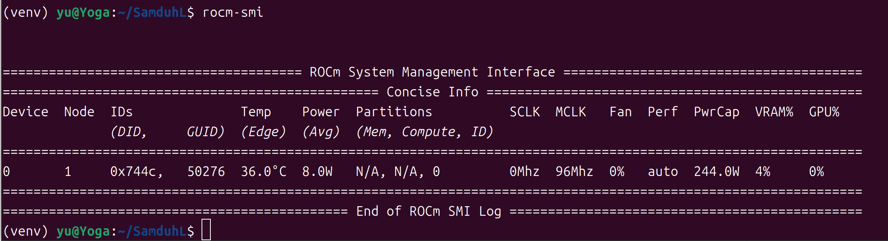
图1. rocm-smi 成功识别 7900 GRE 显卡
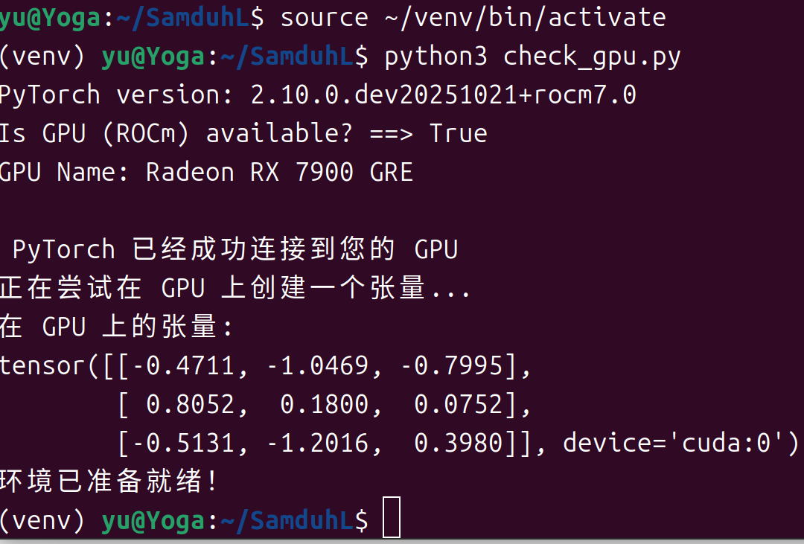
图2. PyTorch 成功连接到 CUDA (ROCm) 设备

2.2 性能优化对比
在实验初期，使用动态填充（每批数据形状不同）导致了严重的性能瓶颈（69.22s/it）。在采用固定长度填充（FIXED_MAX_LENGTH = 512）优化后，ROCm/MIOpen 库成功缓存了高效的计算内核，训练速度从第 2 个世代开始飙升至约 85it/s，性能提升了数千倍。

2.3 模型训练结果
模型训练过程的日志输出如下。train.py 脚本开始执行后，datasets 库首先从 hf-mirror.com 成功下载了 IMDb 数据集，随后模型在 cuda 设备上开始了 5 个世代的训练。
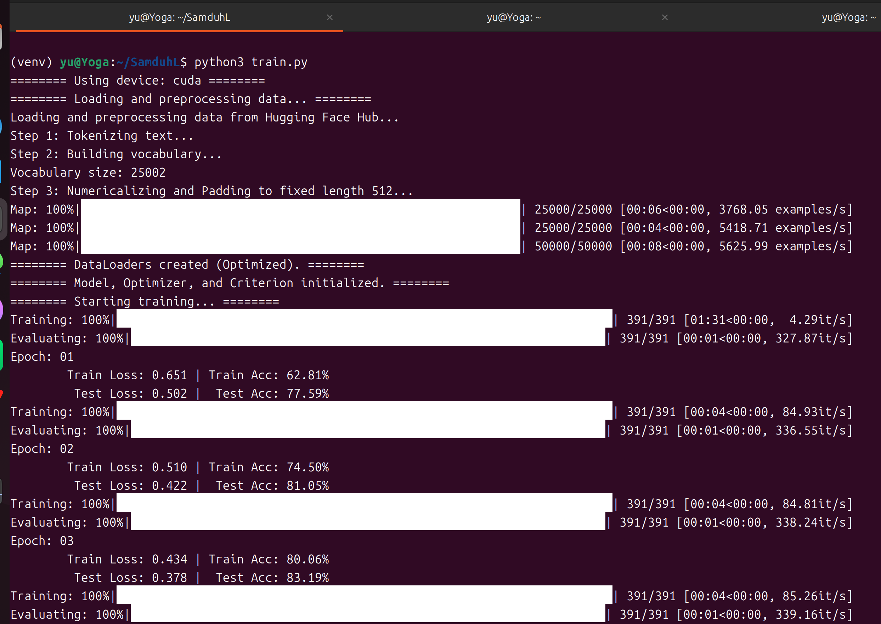
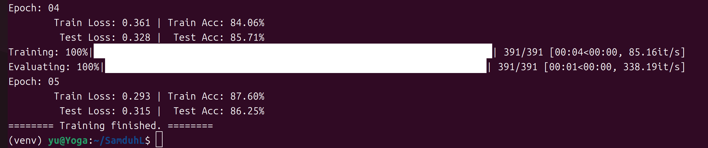
图3. 模型训练过程日志与最终结果

根据训练日志，将每个世代的训练集和测试集的损失（Loss）与准确率（Accuracy）整理如下表：
表. TextCNN 模型训练结果
世代 (Epoch) | 训练损失 (Train Loss) | 训练准确率 (Train Acc) | 测试损失 (Test Loss) | 测试准确率 (Test Acc)
1 | 0.651 | 62.81% | 0.502 | 77.59%
2 | 0.510 | 74.50% | 0.422 | 81.05%
3 | 0.434 | 80.06% | 0.378 | 83.19%
4 | 0.361 | 84.06% | 0.328 | 85.71%
5 | 0.293 | 87.60% | 0.315 | 86.25%

总结
本次实验成功地在Ubuntu 24.04 LTS 原生系统上，配置了 AMD 7900 GRE 显卡的 ROCm 7.0.2 深度学习环境。通过解决驱动卸载残留、依赖冲突、禁用 Secure Boot 等一系列问题，最终使 PyTorch 成功调用了 GPU 进行计算。
在算法复现方面，本实验成功复现了 TextCNN 模型。在训练过程中，本实验识别并解决了一个由 ROCm/MIOpen 库对动态张量形状优化不佳而导致的严重性能瓶颈（69.22s/it）。通过将数据预处理策略修改为“固定长度填充”，成功利用了 ROCm 的计算内核缓存，使训练速度飙升至 85it/s，将预计 86 小时的训练时间缩短至几分钟。
最终，模型在 IMDb 测试集上取得了 86.25% 的准确率，达到了与论文报告相近的水平，成功完成了复现任务。

参考文献

[1] Kim, Y. (2014). Convolutional Neural Networks for Sentence Classification. Proceedings of the 2014 Conference on Empirical Methods in Natural Language Processing (EMNLP), 1746–1751.
[2] Paszke, A., et al. (2019). PyTorch: An Imperative Style, High-Performance Deep Learning Library. Advances in Neural Information Processing Systems 32, 8026–8037.
[3] Lhoest, Q., et al. (2021). Datasets: A Community Library for Natural Language Processing. Proceedings of the 2021 Conference on Empirical Methods in Natural Language Processing (EMNLP): System Demonstrations, 175–184.

